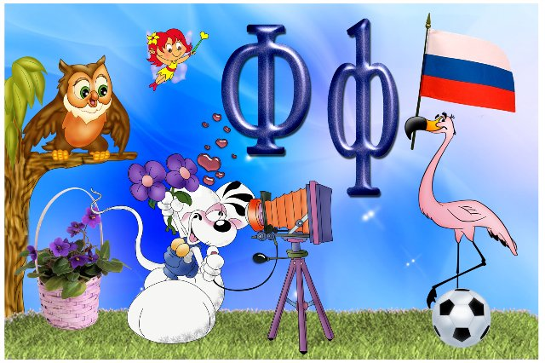



|  |  |
| --- | --- |
| УЧИМ РУССКИЙ АЛФАВИТ. Обсуждение на LiveInternet - Российский Сервис Онлайн-Дневников | Как прекрасен этот мир - Ну и фрукт эта буква Ф |
| Анимированный плакат Письменные буквы русского алфавита Чулихина Елена Александровна | БУКВА Ф - ЗАБАВНАЯ АЗБУКА - ОБУЧЕНИЕ ДЕТЕЙ ГРАМОТЕ - Каталог статей - МИШУТКИНА ШКОЛА |
| Ф :: Bukvar | Раскраска Абетка - Украинская азбука / Роздрукувати безкоштовно / - ДЕТСКИЙ МИР - Раскраски l Игры для девочек и мальчиков l Мул |
| http://coloringpage.ru/2013/4/1/227574434_a4.gif.jpg | Буква Ф, фонтан раскрась во все цвета, Раскраски для малышей и школьников всегда бесплатно, скачать и распечатать - МАМА ПАПА - |
| учим буквы. Обсуждение на Блоги на Труде | http://detskiy-sad.com/wp-content/uploads/2011/11/alfavit-dlya-detei221.jpg |
| http://3.bp.blogspot.com/-EnORW3UKsLQ/Uewy58gGd9I/AAAAAAAAAV0/IEsoUj2Y_Ds/s1600/%D0%91%D1%83%D0%BA%D0%B2%D0%B0+%D0%A4.jpg | http://logoped18.ru/logopedist/yakovleva-svetlana/uznayu-bukvy-f-6.gif |
| http://bebiklad.ru/wp-content/uploads/naydi-slova-na-bukvu-F.jpg | http://festival.1september.ru/articles/534468/2.JPG |
| http://festival.1september.ru/articles/561086/img2.gif | http://child.do.am/4.jpg |
| http://www.maam.ru/upload/blogs/098804487b55f5479b6837ba244548b4.jpg.jpg | http://neposedu.ru/wp-content/uploads/2012/11/bukva_F.png |
| http://2.bp.blogspot.com/-_FckQlpsPDU/UHLo4VmIx7I/AAAAAAAABnI/ZO0Qsy-djYA/s1600/%D0%B1%D1%83%D0%BA%D0%B2%D0%B0+%D1%84.png | http://vcenter.biz/PUBLISHING/DS/22.jpg |
| http://www.smart-kiddy.ru/images/my_images/obychraskraski/propisi/alfavit/propis-bukva-f.jpg | https://encrypted-tbn1.gstatic.com/images?q=tbn:ANd9GcSce2I9mcDPT5gTckt_TNQu7y07mQyEihbof5yhYeEr6f-Q0T8F |
| http://azbuka-bukvar.com/wp-content/uploads/2012/03/lesnaya-azbuka-xesin-v-bukva-f.jpg | http://zaiushka.ru/_pu/2/33428953.jpg |
| http://mamarada.su/assets/gallery/propisi_raskraski_chast_4/filin.jpg | http://900igr.net/datas/russkij-jazyk/Bukva-i-zvuk-F/0007-007-Gde-sprjatalis-zvuki-f-f-v-seredine-v-kontse-ili-v-nachale.jpg |
| http://3.bp.blogspot.com/-GH78g1vmEe4/T0h1B3s_fxI/AAAAAAAALhM/CgXn5IvgIXo/s1600/%D0%B1%D1%83%D0%BA%D0%B2%D0%B0-%D1%84-1.jpg | http://www.raskraska.com/catalog0001/967.gif |
| http://logoped18.ru/logopedist/kondratyeva-alla/parnyye-soglasnyye-v-f-11.gif | http://ped-kopilka.ru/images/photos/medium/65752b9cc9eafc2520c0fd8a51a1f9e0.jpg |
| http://kursak.net/wp-content/uploads/2014/11/clip_image211_thumb.jpg | http://www.krokha.ru/img/raskraski/f.jpg |
| РАЗВИТИЕ РЕБЕНКА: Пропись - Пишем Прописные буквы | Задания для закрепления |
| СП. Цуканова, Л. Л. Бетц я учусь говорить и читать | Развивающие игры - задания в картинках для детей 3-7 лет. Ко… |